Les pommiers
Pre-braille | Orientation
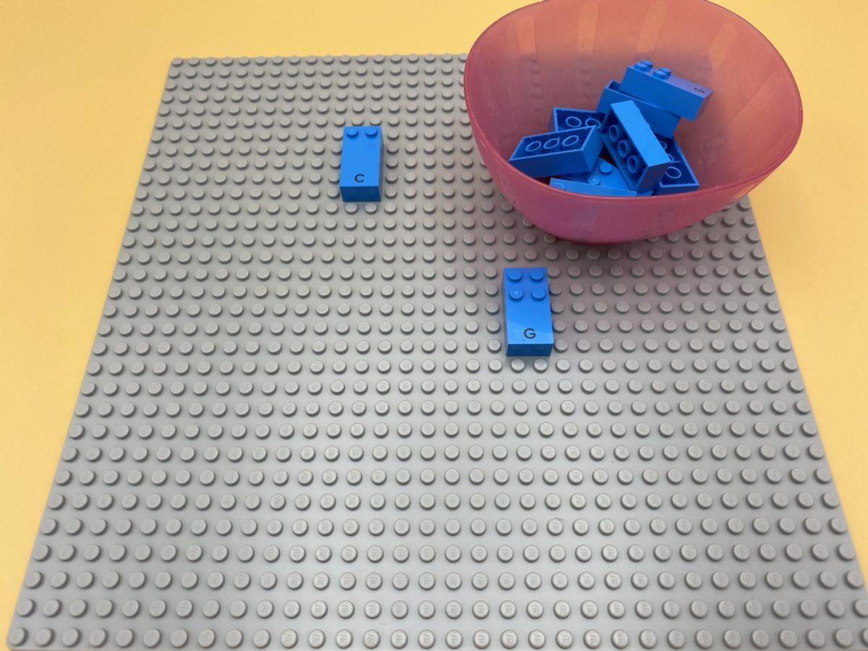 | 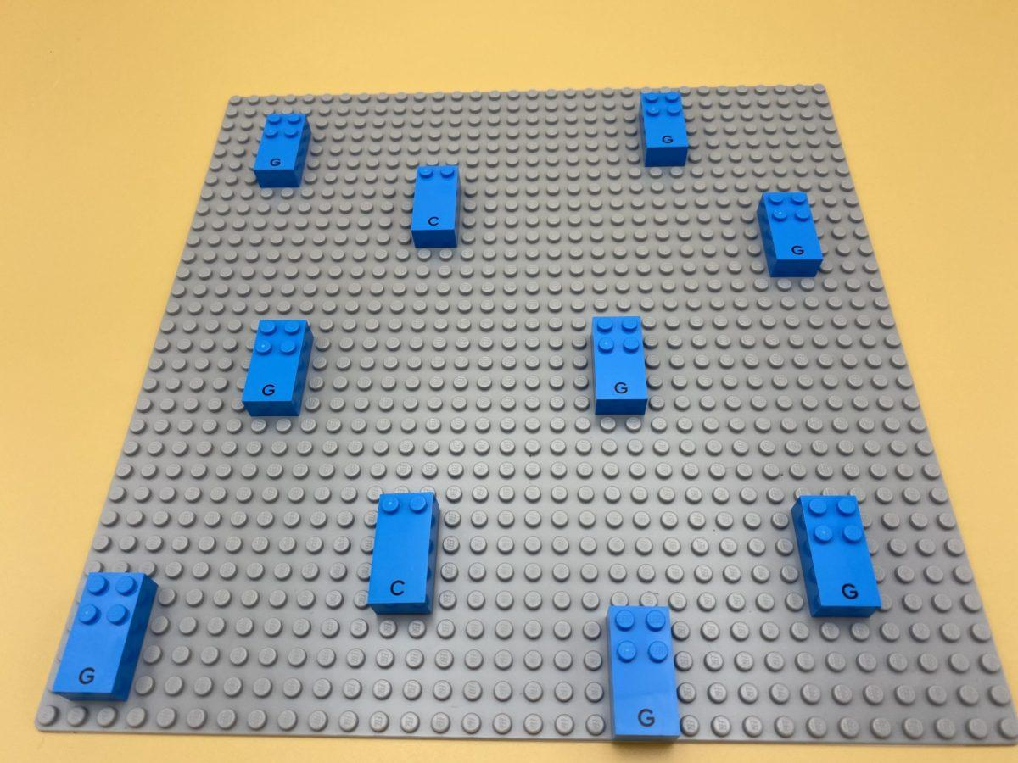

Développer la force des mains et des doigts et reconnaître les relations spatiales. Créer un verger de pommiers sur la plaque.

10 min 1 participant(s)

Jouons !
- Prends une brique pommier dans le bol.
- Cherche les picots sur la brique : ce sont les pommes ! La partie lisse de la brique, c’est le tronc.
- Fixe le pommier à la plaque. Assure-toi que l’arbre n’est pas à l’envers !
- Plante autant d’arbres que possible pour faire un verger !

Préparation
- 1 plaque
- 10 briques lettre “G”
- 1 bol
Placer les 10 briques dans le bol.

Pour bien réussir
- Encourager l’exploration tactile de la brique, faire des démonstrations.
- Identifier l’espace plat comme étant le bas de la brique et expliquer l’orientation de la brique en braille : espace en bas, picots en haut !

Variations possibles
- Choisir d’autres briques LEGO en braille, pas seulement « G ».
- Planter d’autres pommiers sur la plaque au préalable.

Les enfants vont développer ces compétences holistiques

Cognitif
- Reconnaître les relations spatiales

Créatif
- S’exprimer par la construction, l’art : découvrir diverses activités d’art plastique

Physique
- Développer la force des mains et des doigts

Emotionnel
- Mettre en œuvre un projet artistique

Social
- Distinguer l’intérêt personnel et l’intérêt collectif

Le saviez-vous ?
- Faciliter l’apprentissage des enfants n’est pas la même chose que de considérer l’enseignement comme une « livraison de contenu », car l’objectif est que les jeunes enfants comprennent les concepts et développent un large éventail de compétences qu’ils peuvent appliquer.

